1. **机型简介**

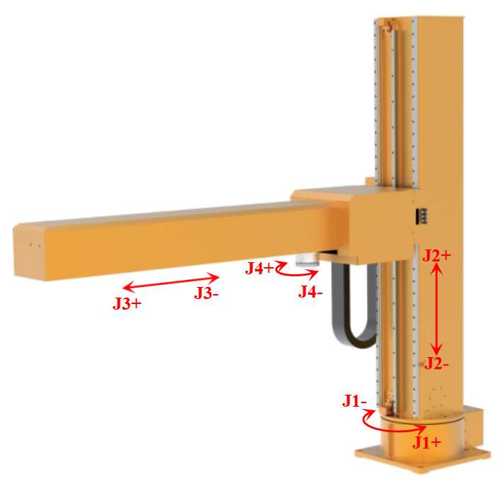

1. **正运动学**

杆件简图如下：

|  |  |
| --- | --- |
| C:\Users\NeverRobot\Desktop\SCH-4轴-RPPR-DH-第 1 页.drawio.pngSCH-4轴-RPPR-DH-第 1 页.drawio | C:\Users\NeverRobot\Desktop\SCH-4轴-RPPR-DH-第 2 页.drawio.pngSCH-4轴-RPPR-DH-第 2 页.drawio |

DH参数表如下：

|  |  |  |  |  |  |
| --- | --- | --- | --- | --- | --- |
| **i** | **theta** | **d** | **a** | **alpha** | **q** |
| 1 | 0 | d1 | 0 | 0 | q1 |
| 2 | -90 | 0 | 0 | 0 | q2 |
| 3 | 0 | d3 | 0 | -90 | q3 |
| 4 | -90 | 0 | 0 | -90 | q4 |

根据相邻坐标系间的位姿计算公式：



可依次求得、、、如下：

|  |  |
| --- | --- |
|  |  |
|  |  |
|  | |

1. **逆运动学**

若已知TCP位姿为：



可得：



至此求得全部关节位移。